INDICAÇÃO Nº 1113/2021

Sugere ao Poder Executivo Municipal manutenção e reparos junto aos brinquedos e academia ao livre da área pública, localizada na Rua Jade, defronte o nº 109, no bairro Jardim São Fernando.

Excelentíssimo Senhor Prefeito Municipal,

Nos termos do Art. 108 do Regimento Interno desta Casa de Leis, dirijo-me a Vossa Excelência para sugerir que, por intermédio do Setor competente, execute manutenção e reparos junto aos brinquedos e academia ao livre da área pública, localizada na Rua Jade, defronte o nº 109, no bairro Jardim São Fernando.

Justificativa:

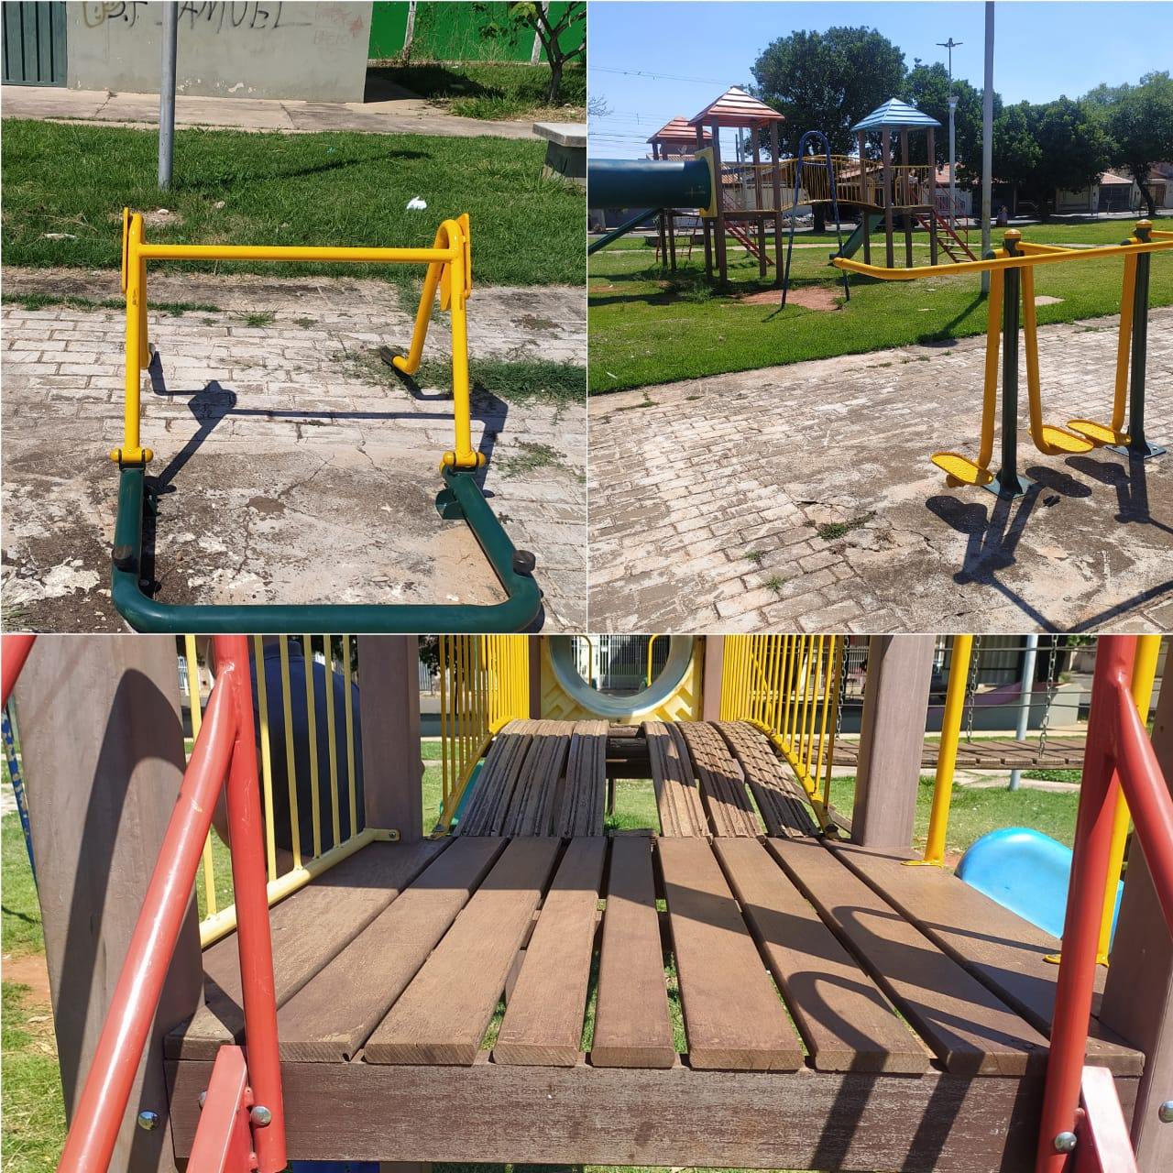

Conforme foto acima e reivindicação de moradores, do bairro São Fernando, vários brinquedos e aparelhos instalados na área pública necessitam de reparo e manutenção, motivo pelo qual solicitamos a execução dos serviços.

Plenário “Dr. Tancredo Neves”, em 16 de março de 2021.

ARNALDO ALVES

-vereador-

